Sprawozdanie 1 – Biblioteka SimEvents i typy kolejek

# Wstęp

Celem tego ćwiczenia było zapoznanie się z biblioteką SimEvents oraz dla zadanego problemu stworzyć prostą aplikację obliczającą czas oczekiwanie wiadomości w kolejce, czas opuszczenia serwera przez wiadomość, itp. dla różnych typów kolejek (FIFO, LIFO, SIRO, SJF).

# Wykonanie ćwiczenia

* 1. Opisanie stanów systemu

Rozważany system może znajdować się w podanych poniżej stanach (których nazwy świadczą o tym, co się w nich dzieje).

1. **Czekanie na wiadomość**
2. **Wstawienie nadchodzącej wiadomości do kolejki**
3. **Zdjęcie wiadomości z kolejki**
4. **Przetwarzanie wiadomości**
5. **Opuszczenie serwera przez wiadomość**
   1. **Pseudokod do wyliczania czasu oczekiwania w kolejce i-tej wiadomości di­­ oraz czas opuszczenia serwera przez i-tą wiadomość ci.**

n – liczba wiadomości,

ai = [a1, a2, …, an] – czasy przybycia każdej wiadomości,

si = [s1, s2, …, sn] – czasy przetwarzania każdej wiadomości,

di = [d1, d2, …, dn] – czasy oczekiwania w kolejce i-tej wiadomości,

ci = [c1, c2, …, cn] – czasy opuszczenie serwera i-tej wiadomości

d1 = 0  
aa = a % kopia ai na którą są nanoszone poprawki związane z czekaniem wiad. **dla każdej wiadomości i:**  
 **jeśli** ai + si **>** ai+1, **to:** aai+1 = aai +si  
 di+1 = aai+1 – ai+1 **w przeciwnym razie:** aai+1 pozostaje bez zmian  
 di+1 = 0  
 **koniec warunku** ci = aai + si **koniec pętli**

* 1. Obliczenie di oraz ci oraz średniego czasu nadchodzenia wiadomości dla podanych danych.

Po wykonaniu wcześniejszego kroku od razu przystąpiłem do implementacji kodu w Matlabie, dzięki czemu łatwo policzyłem wartości dla wszystkich wiadomości.

|  |  |  |  |  |  |  |  |  |  |  |
| --- | --- | --- | --- | --- | --- | --- | --- | --- | --- | --- |
| **i** | **1** | **2** | **3** | **4** | **5** | **6** | **7** | **8** | **9** | **10** |
| **ai** | 4 | 42 | 70 | 100 | 123 | 145 | 190 | 226 | 310 | 322 |
| **si** | 43 | 36 | 34 | 30 | 30 | 40 | 31 | 29 | 36 | 30 |
| **di** | 0 | 5 | 13 | 17 | 24 | 32 | 27 | 22 | 0 | 24 |
| **ci** | 47 | 83 | 117 | 147 | 177 | 217 | 248 | 277 | 346 | 376 |
| **śr** | 4,0 | 23 | 24,7 | 26 | 25,4 | 24,8 | 27,7 | 28,8 | 34,9 | 32,6 |

Po przeanalizowaniu kilku początkowych wiadomości można stwierdzić, że są one poprawne

* 1. **Schemat omawianego systemu w SimEvents.**

Adaptując przykładowy model dostępny we wcześniej wymienionej bibliotece na potrzeby rozważanego problemu utworzyłem widoczny poniżej model symulacyjny, którego zasadniczym zadaniem jest zbieranie danych statystycznych z przeprowadzonej symulacji kolejkowania serwera.

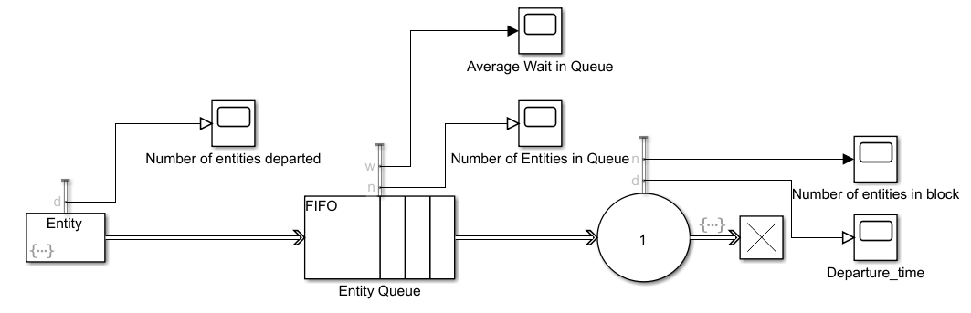

* 1. Utworzenie aplikacji obliczającej czas oczekiwania wiadomości w kolejce, czas opuszczenia serwera przez wiadomość, średni czas nadchodzenia wiadomości, średni czas pozostawania wiadomości na serwerze oraz średnią długość kolejki.

Stworzona przeze mnie aplikacja opiera się na simulinkowym modelu oraz obliczeniach bazujących na wynikach jego symulacji znajdujących się w m-pliku. Aby symulacja działała poprawnie dla rożnych typów kolejek, konieczne było wygenerowanie w bloku *entity* wiadomości z odpowiednim czasem pojawienia się oraz czasu obsługi. Ponadto każda wiadomość, na potrzeby symulacji kolejki SJF, wiadomość otrzymywała priorytet zależny od czasu przetwarzania. Oprócz obsługi kolejki, w modelu znajduje się szereg bloczków „scope”, dzięki którym możliwa jest wizualizacja symulacji oraz eksport danych do m-pliku, gdzie z łatwością można te dane przetwarzać. Poniżej zamieszczony jest kod służący do obliczeń.

sim('server');

a = [4 42 70 100 123 145 190 226 310 322];

%s = [43 36 34 30 30 40 31 29 36 30];

s = [53 46 44 40 40 50 41 39 46 40];

r = [4 38 28 30 3 22 45 36 84 12];

d = [0 0 0 0 0 0 0 0 0 0];

c = [0 0 0 0 0 0 0 0 0 0];

w = [0 0 0 0 0 0 0 0 0 0];

for i=1:1:10

c(order(i)) = dep_time(i,1);

d(order(i)) = dep_time(i,1)-s(order(i))-a(order(i));

w(order(i)) = dep_time(i,1) -a(order(i));

end

average_w = mean(w);

average_r = mean(r);

aver_queue_size = aver_queue_size(ceil(c(order(10))/10) + 1,2);

# Porównanie wyników

* 1. **Kolejka FIFO**

|  |  |  |  |  |  |  |  |  |  |  |
| --- | --- | --- | --- | --- | --- | --- | --- | --- | --- | --- |
| **Numer wiadomości** | **1** | **2** | **3** | **4** | **5** | **6** | **7** | **8** | **9** | **10** |
| **ai (czas otrzymania wiadomości)** | 4 | 42 | 70 | 100 | 123 | 145 | 190 | 226 | 310 | 322 |
| **si (czas obsługi wiadomości)** | 43 | 36 | 34 | 30 | 30 | 40 | 31 | 29 | 36 | 30 |
| **ci (czas opuszczenia serwera przez wiadomość)** | 47 | 83 | 117 | 147 | 177 | 217 | 248 | 277 | 346 | 376 |
| **di (czas oczekiwania wiadomości w kolejce)** | 0 | 5 | 13 | 17 | 24 | 32 | 27 | 22 | 0 | 24 |
| **wi (całkowity czas pozostawania na serwerze)** | 43 | 41 | 47 | 47 | 54 | 72 | 58 | 51 | 36 | 54 |
| **Średni czas nadchodzenia wiadomości:** | 30.2 | | | | | | | | | |
| **Średni czas pozostawania wiadomości na serwerze** | 50.3 | | | | | | | | | |
| **Średnia długość kolejki** | 0.4103 | | | | | | | | | |

Na poniższym wykresie widać **długość kolejki**  w czasie symulacji, na jej podstawie została obliczona **średnia** długość (z użyciem bloczka *mean*).

## Wykres 1. Kolejka FIFO – ilość wiadomości w kolejce.

## Wykres 2. FIFO -średni czas pozostawania wiadomości na serwerze (czekanie + przetwarzanie).

## Wykres 3. FIFO - średnia długość kolejki. Końcowa wartość (380 sekunda) została umieszczona w tabeli.

## Wykres 4. FIFO - średni czas oczekiwania wiadomości w kolejce.

* 1. **Kolejka LIFO**

|  |  |  |  |  |  |  |  |  |  |  |
| --- | --- | --- | --- | --- | --- | --- | --- | --- | --- | --- |
| **Numer wiadomości** | **1** | **2** | **3** | **4** | **5** | **6** | **7** | **8** | **9** | **10** |
| **ai (czas otrzymania wiadomości)** | 4 | 42 | 70 | 100 | 123 | 145 | 190 | 226 | 310 | 322 |
| **si (czas obsługi wiadomości)** | 43 | 36 | 34 | 30 | 30 | 40 | 31 | 29 | 36 | 30 |
| **ci (czas opuszczenia serwera przez wiadomość)** | 47 | 83 | 117 | 147 | 217 | 187 | 248 | 277 | 346 | 376 |
| **di (czas oczekiwania wiadomości w kolejce)** | 0 | 5 | 13 | 17 | 64 | 2 | 27 | 22 | 0 | 24 |
| **wi (całkowity czas pozostawania na serwerze)** | 43 | 41 | 47 | 47 | 94 | 42 | 58 | 51 | 36 | 54 |
| **Średni czas nadchodzenia wiadomości:** | 30.2 | | | | | | | | | |
| **Średni czas pozostawania wiadomości na serwerze** | 51.3 | | | | | | | | | |
| **Średnia długość kolejki** | 0.4359 | | | | | | | | | |

W powyższej tabeli zostały zaznaczone wiadomości, których kolejności przetworzenia zostały zamienione ze względu na zastosowanie kolejki LIFO. Sytuacja taka (zamiana miejsc względem FIFO) mogła wystąpić tylko w sytuacji, kiedy w kolejce są co najmniej 2 elementy do obsłużenia. Na czerwono zostały zaznaczone większe w porównaniu do kolejki FIFO średni czas pozostawania wiadomości na serwerze oraz średnia długość kolejki.

## Wykres 5. Kolejka LIFO – ilość wiadomości w kolejce.

## Wykres 6. LIFO -średni czas pozostawania wiadomości na serwerze (czekanie + przetwarzanie).

## Wykres 7. LIFO - średnia długość kolejki. Końcowa wartość (380 sekunda) została umieszczona w tabeli.

## Wykres 8. LIFO - średni czas oczekiwania wiadomości w kolejce.

* 1. Kolejka SJF

W kolejce tej każda wiadomość ma predefiniowany priorytet, który może być przeskalowany liniowo od najdłuższego czasu wykonania do najkrótszego. Inną opcją jest przypisanie wartości całkowitej priorytetu dla każdej wiadomości. Ja w swojej symulacji zdecydowałem się na tą drugą opcję ze względu na to, że wiadomości jest niewiele i z łatwością można je uszeregować według rosnącego czasu przetwarzania. Aby ustawić wiadomościom priorytety, skorzystałem z atrybutu PriorityA w bloku *entity generator*.

PRIO = [4 6 7 9 9 5 8 9 6 10];   
(…)  
entity.PriorityA = PRIO(idx);

|  |  |  |  |  |  |  |  |  |  |  |
| --- | --- | --- | --- | --- | --- | --- | --- | --- | --- | --- |
| **Numer wiadomości** | **1** | **2** | **3** | **4** | **5** | **6** | **7** | **8** | **9** | **10** |
| **ai (czas otrzymania wiadomości)** | 4 | 42 | 70 | 100 | 123 | 145 | 190 | 226 | 310 | 322 |
| **si (czas obsługi wiadomości)** | 43 | 36 | 34 | 30 | 30 | 40 | 31 | 29 | 36 | 30 |
| **ci (czas opuszczenia serwera przez wiadomość)** | 47 | 83 | 117 | 147 | 177 | 217 | 248 | 277 | 346 | 376 |
| **di (czas oczekiwania wiadomości w kolejce)** | 0 | 5 | 13 | 17 | 24 | 32 | 27 | 22 | 0 | 24 |
| **wi (całkowity czas pozostawania na serwerze)** | 43 | 41 | 47 | 47 | 54 | 72 | 58 | 51 | 36 | 54 |
| **Średni czas nadchodzenia wiadomości:** | 30.2 | | | | | | | | | |
| **Średni czas pozostawania wiadomości na serwerze** | 50.3 | | | | | | | | | |
| **Średnia długość kolejki** | 0.4103 | | | | | | | | | |

Łatwo można zauważyć, że wartości w tabeli niczym się nie różnią od kolejki **FIFO**. Dzieje się tak, ponieważ tylko raz w kolejce są dwie wiadomości, między którymi należy rozstrzygnąć, która będzie przetworzona wcześniej. Jako że wyższy priorytet akurat w tym zestawie danych ma w tamtej sytuacji wiadomość o niższym indeksie, to kolejka jest identyczna do **FIFO**. Gdyby dłuższy czas obsługi oznaczał większy priorytet, to kolejka działałaby dla tego zestawu danych identycznie do **LIFO**.

Zamieszczanie wykresów z tej symulacji uznałem za zbędne, ponieważ są identyczne wyżej. Zamiast tego zmodyfikowałem nieco dane wejściowe tak, aby konieczność rozstrzygania pierwszeństwa wiadomości była częściej. W tym celu do czasu przetwarzania każdej wiadomości dodałem 10 i przeprowadziłem symulację.

## Wykres 9. Kolejka SJF na zmienionych danych – liczba wiadomości w kolejce.

Widać na powyższym wykresie, że zamierzony cel został osiągnięty. Potrzeba rozstrzygnięcia pierwszeństwa wystąpiła 7 razy. Sprawdźmy zatem poprawność i co ważniejsze – efektywność implementacji tej kolejki.

|  |  |  |  |  |  |  |  |  |  |  |
| --- | --- | --- | --- | --- | --- | --- | --- | --- | --- | --- |
| **Numer wiadomości** | **1** | **2** | **3** | **4** | **5** | **6** | **7** | **8** | **9** | **10** |
| **ai (czas otrzymania wiadomości)** | 4 | 42 | 70 | 100 | 123 | 145 | 190 | 226 | 310 | 322 |
| **si (czas obsługi wiadomości)** | 53 | 46 | 44 | 40 | 40 | 50 | 41 | 39 | 46 | 40 |
| **priorytet wiadomości** | 4 | 6 | 7 | 9 | 9 | 5 | 8 | 10 | 6 | 9 |
| **ci (czas opuszczenia serwera przez wiadomość)** | 57 | 103 | 227 | 143 | 183 | 357 | 307 | 266 | 443 | 397 |
| **di (czas oczekiwania wiadomości w kolejce)** | 0 | 15 | 113 | 3 | 20 | 162 | 76 | 1 | 87 | 35 |
| **wi (całkowity czas pozostawania na serwerze)** | 53 | 61 | 157 | 43 | 60 | 212 | 117 | 40 | 133 | 75 |
| **Średni czas nadchodzenia wiadomości:** | 30.2 | | | | | | | | | |
| **Średni czas pozostawania wiadomości na serwerze** | 95.1 | | | | | | | | | |
| **Średnia długość kolejki** | 1.1304 | | | | | | | | | |

Widać, że wiadomości zostały obsłużone w następującej kolejności:

1 -> 2 -> 4 -> 5 -> 3 -> 8 -> 7 -> 6 -> 10 -> 9

Poświęcając chwilę na analizę tej kolejności można stwierdzić, że kolejka prawidłowo przetwarza najpierw najkrótsze zadania. Efektywność takiego zabiegu sprawdzę później.

## Wykres 10. SJF -średni czas pozostawania wiadomości na serwerze (czekanie + przetwarzanie).

## Wykres 11. SJF - średnia długość kolejki. Końcowa wartość (450 sekunda) została umieszczona w tabeli. Wykres 12. SJF - średni czas oczekiwania wiadomości w kolejce.

Na poniższych wykresach widać, że średni czas pozostawania wiadomości na serwerze oraz średni czas oczekiwania wiadomości w kolejce mają tendencje wzrostowe. Jest to spowodowane dłuższymi czasami przetwarzania każdej wiadomości niż interwały pomiędzy ich przychodzeniem. Jest to charakterystyczne dla wprowadzonego zestawu danych i dla innych może być zupełnie inaczej.

Dla takich danych uruchomiłem ponownie symulację z kolejkami **FIFO** i **LIFO** (dodałem też kolejkę **LJF** – Longest Job First)celem próby porównania kolejek względem przyjętych wskaźników, jakimi są średnia długość kolejki i średni czas oczekiwania wiadomości w kolejce (korelujący z czasem pozostawania na serwerze).

|  |  |  |  |  |
| --- | --- | --- | --- | --- |
| **Typ kolejki** | **LIFO** | **FIFO** | **SJF** | **LJF** |
| **Średnia długość kolejki** | 1.1957 | 1.1957 | 1.1304 | 1.2609 |
| **Średni czas oczekiwania wiadomości w kolejce** | 53.4 | 54.8 | 51.2 | 57.7 |

# Wnioski

* Na podstawie danych wejściowych do symulacji (ai, si) trudno jednoznacznie stwierdzić, która kolejka sprawdza się najlepiej, gdyż różnica między **FIFO** i **LIFO** jest w jednym elemencie, natomiast **SJF** w ogóle nie wprowadza nic nowego.
* Wymieniona wcześniej różnica sprawiła, że kolejka **FIFO** okazała się minimalnie lepsza (pod kątem przyjętych wskaźników optymalności). Jednak jest to różnica niewielka i raczej o niczym nie świadczy.
* Po przeprowadzeniu symulacji na nieco bardziej obciążających kolejkę danych można zauważyć, że najlepiej sprawdziła się kolejka **SJF**, a najgorzej **LJF.**
* Trudność jednoznacznej oceny efektywności różnych typów kolejek nie czyni modelu bezużytecznym. W przypadku palącej potrzeby rozstrzygnięcia, którego typu kolejki należy użyć do rzeczywistego modelu, można użyć wartości charakterystycznych dla danego obiektu i wtedy liczyć na satysfakcjonujące wyniki.
* Biblioteka SimEvents pozwala na *łatwe* tworzenie modeli zdarzeń dyskretnych i symulację tychże zdarzeń. Wykonany model w połączeniu z matlabowskim skryptem pozwala na „wyciągnięcie” bardzo wielu danych statystycznych i innych, pozwalających na ocenę modelu samego w sobie, zastosowanej kolejki i cech symulowanego zdarzenia.

# Pełny model, kod Matlaba i ważniejsze ustawienia bloczków

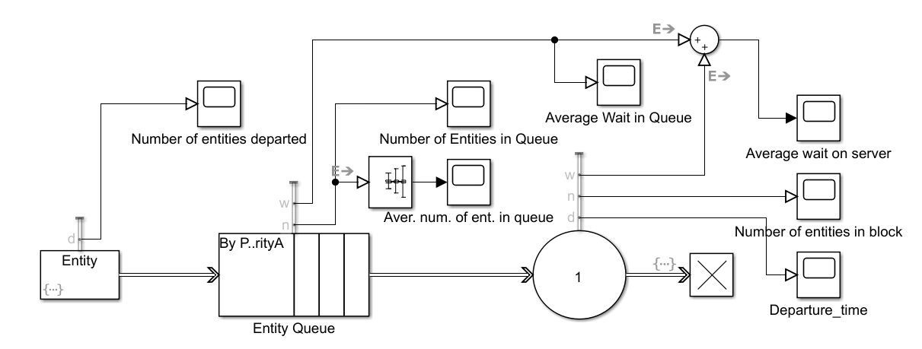

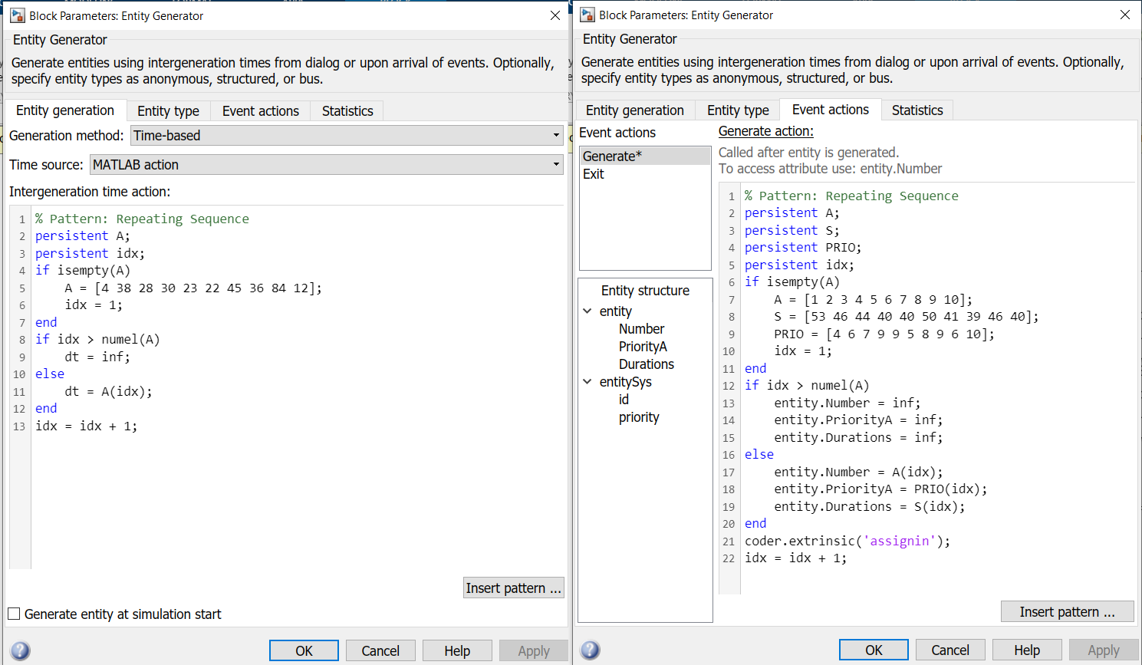

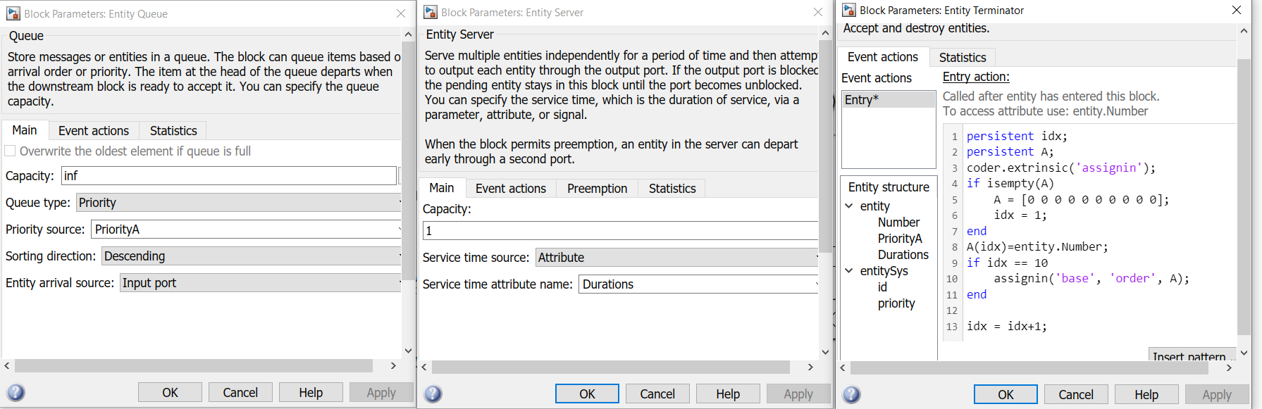

%% zad2 obliczanie czasow (tylko dla FIFO)

clear all; close all;

n = 10;

a = [4 42 70 100 123 145 190 226 310 322];

s = [43 36 34 30 30 40 31 29 36 30];

a_copy = a;

d = (0);

c = (0);

for i = 1:n-1

if (a_copy(i)+s(i) > a_copy(i+1))

a_copy(i+1) = a_copy(i)+s(i);

d(i+1) = a_copy(i+1)-a(i+1);

else

a_copy(i+1) = a_copy(i+1);

d(i+1) = 0;

end

c(i) = a_copy(i) + s(i);

end

c(10) = a_copy(10) + s(10);

%% zad5 wyliczanie danych dla roznych rodzajow kolejek

clear all; close all;

sim('server');

a = [4 42 70 100 123 145 190 226 310 322];

%s = [43 36 34 30 30 40 31 29 36 30];

s = [53 46 44 40 40 50 41 39 46 40];

r = [4 38 28 30 3 22 45 36 84 12];

d = [0 0 0 0 0 0 0 0 0 0];

c = [0 0 0 0 0 0 0 0 0 0];

w = [0 0 0 0 0 0 0 0 0 0];

for i=1:1:10

c(order(i)) = dep_time(i,1);

d(order(i)) = dep_time(i,1)-s(order(i))-a(order(i));

w(order(i)) = dep_time(i,1) -a(order(i));

end

average_w = mean(w);

average_r = mean(r);

aver_queue_size = aver_queue_size(ceil(c(order(10))/10) + 1,2);